射频系统中的50欧姆特性阻抗
来源：互联网
射频行业里，经常会听到一些说法，这根电缆的特性阻抗是50欧姆，这条微带线的特性阻抗是50欧姆等等。此时很多初学者或者行业外的人就范嘀咕了：
“什么？？导线的“阻抗”有50欧姆？那这根导线的质量也太差了吧！”
“什么？？一米长“阻抗”为50欧姆的微波电缆要500rmb？？你在逗我吗？”
……
没错，射频单盘中的信号走线大多是“特性阻抗”为50欧姆的微带线；一根一米长，可以传输最高频率为20GHZ信号的50欧姆同轴电缆要500rmb。
造成这些误解的原因，我们要区分两个物理量：一个是“阻抗”；一个是“特性阻抗”。后者相对前者多了“特性”二字。
“阻抗”表示导体对电流阻碍作用的大小。导体的电阻越大，表示导体对电流的阻碍作用越大。电阻的单位是欧姆。
“特性阻抗”，是射频传输线影响高频电波电压、电流的幅值和相位变化的固有特性，等于各处的电压与电流的比值，特性阻抗的单位也是欧姆。
要理解“特性阻抗”的概念，我们先要弄清楚什么是传输线。简单的说，传输线就是能够传输信号的连接线。电源线，视频线，USB连接线，PCB板上的走线，都可以称为传输线。如果传输线上传输的信号是低频信号，假设是1KHz，那么信号的波长就是300公里(假设信号速度为光速)，即使传输线的长度有1米长，相对于信号来说还是很短的，传输线对信号的幅度和相位影响是很小的。但是对于高速信号来说，假设信号频率提高到300MHz，信号波长就减小到1米，这时候1米的传输线和信号的波长已经完全可以比较，在传输线上就会存在波动效应，在传输线上的不同点上的电压电流就会不同。在这种情下，我们就不能忽略传输线对信号造成的影响。传输线相对信号来说就是一段线，我们要用长线传输里的理论来解决问题。
在传输线是长线的前提下，传输线的模型不再是一根阻抗很低的导线模型，而是分布参数网络。如图1所示，传输线经常用双线来示意，图1中无穷小长度△z的一段线可以模拟为图2中的一个集总元件电路，其中R，L，G，C为单位长度的量，定义如下：
R表示单位长度的串联电阻，单位为Ω/M
L表示单位长度的串联电感，单位为H/M
G表示单位长度的并联电导，单位为S/M
C表示单位长度的并联电容，单位为F/M
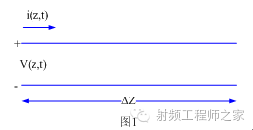
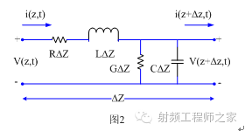
信号在传输线中传输的过程中，在信号到达的一个点，传输线和参考平面之间会形成电场，会产生电流和电压，电压和电流的比值就是这根导线的特性阻抗Z。
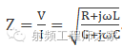
R和G 代表损耗，L和C都是存储器件，我们一般研究的传输线模型都是低损或者无损传输线，传输线的特性阻抗可以写成
所以特性阻抗反映的是传输线的分布参数L和C对高频信号幅度和相位的影响。
射频系统中的特性阻抗选择为什么都是50欧姆？而不是10欧姆，100欧姆呢？实际上在射频系统中存在两个标准，一个是75欧姆系统，另一个是50欧姆系统。广电系统是75欧姆的系统，其对应的传输线都是75欧姆的传输线；在其他的无线电系统基本上都是50欧姆的系统，其对应的传输线是50欧姆的传输线。传输线的特性决定了这两个系统的标准阻抗。
研究表明同轴电缆的每单位长度的损耗和能传输的功率与电缆阻抗特性有关。由图3和图4可知，同轴电缆特性组阻抗在77欧姆时其传输损耗是最低的；同轴电缆特性组阻抗在30欧姆时其承载功率最大。早期的广电系统是单向传输网，选择损耗较小的特性阻抗75欧姆。其他无线电通信系统多是双向网络，既要考虑损耗小，还要兼顾发射时可承受功率大，综合选择50欧姆就是最佳方案了！
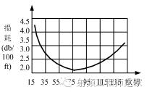
图3、同轴电缆损耗和特性阻抗关系
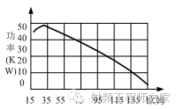
图4、同轴电缆承载功率和特性阻抗关系

